高浮雕传拓技艺

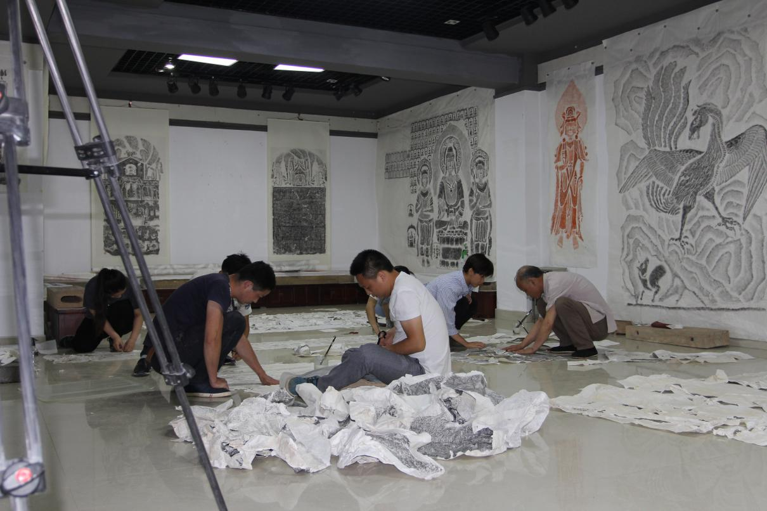

拍摄时间：2016年6月

拍摄地点：国家级古籍修复技艺传习中心李仁清传习所

拍 摄 者：彭清

相关人员：李仁清及团队成员

内容介绍：李仁清团队在国家级古籍修复技艺传习中心拼接、修复高浮雕拓片。